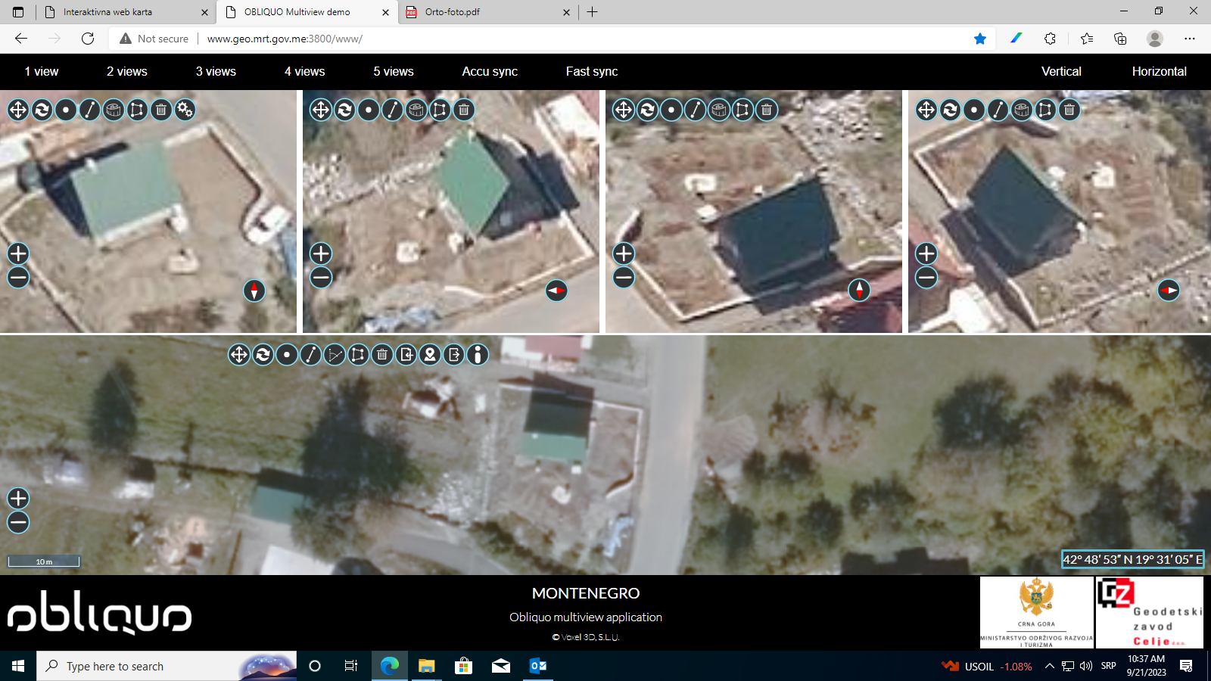KO Kolašin; kat. parcela br. 1350/5